## МИНИСТЕРСТВО НАУКИ И ВЫСШЕГО ОБРАЗОВАНИЕ РФ

**ФЕДЕРАЛЬНОЕ ГОСУДАРСТВЕННОЕ БЮДЖЕТНОЕ ОБРАЗОВАТЕЛЬНОЕ УЧРЕЖДЕНИЕ ВЫСШЕГО ОБРАЗОВАНИЯ**

## “ДОНСКОЙ ГОСУДАРСТВЕННЫЙ ТЕХНИЧЕСКИЙ УНИВЕРСИТЕТ”

Кафедра «Программное обеспечение вычислительной техники и автоматизированных систем»

Лабораторная работа №2

По дисциплине: «Эвристические методы и алгоритмы» На тему «Теория расписаний»

Выполнил :

Студент группы ВМО31

Оганесьянц К.П.

Проверил:

Кобак В.Г.

Ростов-на-Дону 2022 г.

# Введение

Задачи проектирования и управления в системах, для которых необходимо распределение работы между параллельно работающими разнородными вычислительными устройствами занимают значимое место в теории построения расписаний. Практическая актуальность таких задач определяется существенными возможностями экономии машинного времени и вытекающими функциональными и эксплуатационными преимуществами.

Теоретическая сложность нахождения наилучшего распределения связана с необходимостью решения экстремальных задач комбинаторного типа, требующих больших вычислительных ресурсов, так что эффект от нахождения близкого к оптимальному, с точки зрения времени выполнения, распределения может быть сведен на нет затратами на его получение.

В настоящем руководстве приводятся методы получения расписаний, приводящие к небольшим затратам на вычисление за счет отказа от получения оптимального решения, но в тоже время позволяющие найти приемлемое решение, близкое к оптимальному.

# Постановка задачи

Имеется  независимых работ , которые необходимо распределить на  параллельно работающих разнородных устройств  по критерию , где - время завершения работы процессора . Каждое устройство  выполняет только одну работу в определенный момент времени и выполнение задания не прерывается для передачи на другой процессор. Известно (вес) время выполнения  задания  на любом из устройств . Требуется найти такое распределение заданий по процессорам, при котором суммарное время выполнения заданий на каждом из процессоров было бы минимальным.

Получение оптимального распределения в такой постановке приводит к громоздким вычислениям, требующим значительного времени машинного счета, поэтому цель – продемонстрировать алгоритмы, с помощью которого можно находить с малыми затратами достаточно приемлемое решение.

1. **Результаты тестирования программы**

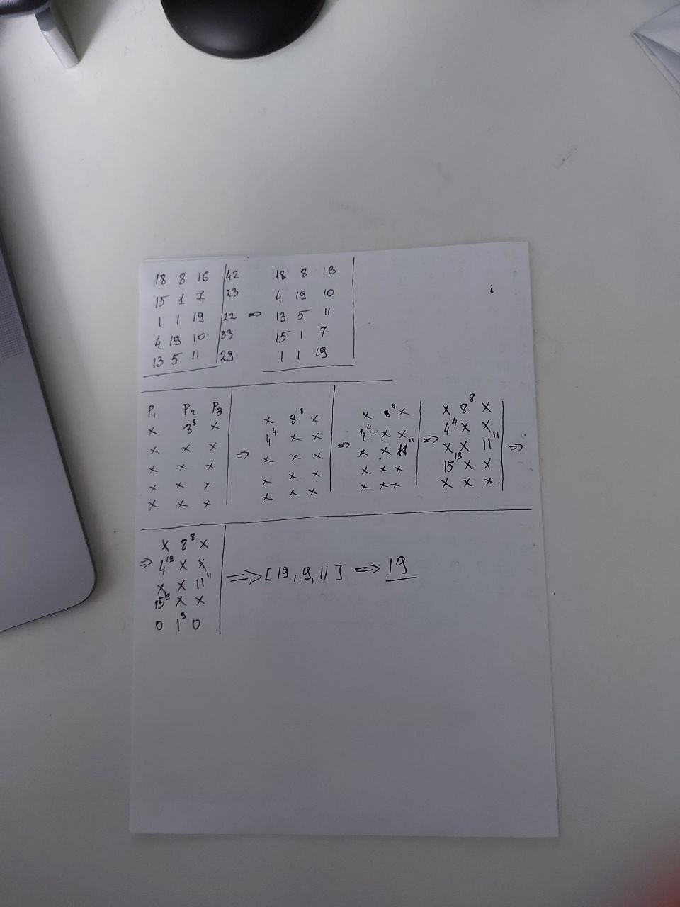

Для тестирования программы были заданы параметры.

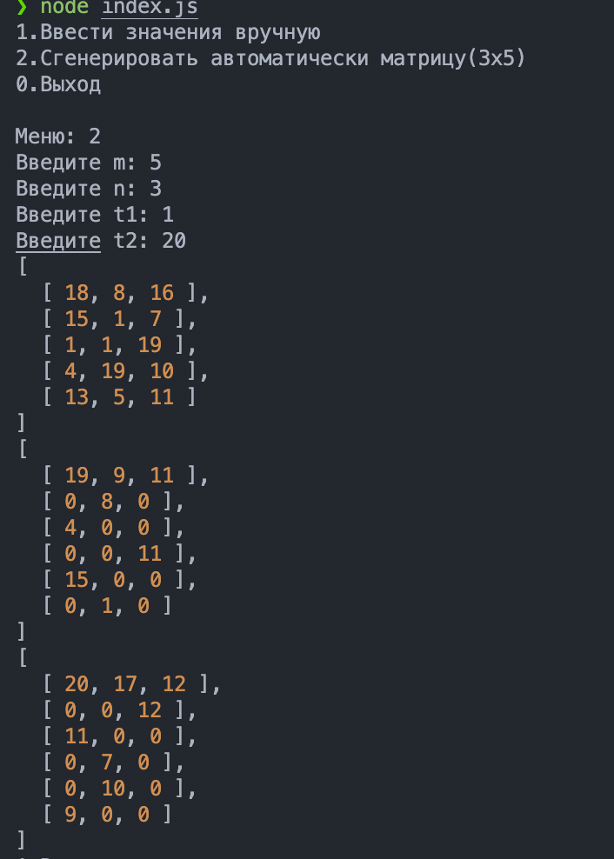

# Код программы

export const calculate = (matrix, N, M) => {

matrix = matrix.sort(function(a, b){return b.reduce(function(a, b){

return a + b;

}, 0) - a.reduce(function(a, b){

return a + b;

}, 0)});

let answer = [Array(N).fill(0)];

answer.push(Array(N).fill(0));

answer[1][matrix[0].indexOf(Math.min.apply(Math, matrix[0]))] = Math.min.apply(Math, matrix[0])

answer[0][matrix[0].indexOf(Math.min.apply(Math, matrix[0]))] += Math.min.apply(Math, matrix[0]);

for(let i=1; i < matrix.length; ++i){

const minZagr = Math.min.apply(Math, answer[0]);

const minZgarIndex = answer[0].indexOf(minZagr);

if (minZagr === 0 && answer[0].filter(a => a === 0).length > 1){

answer.push(Array(N).fill(0))

const minIndexes = Array.from(answer[0].entries()).filter(i => i[1] == 0).map(i => i[0])

const newM = [];

minIndexes.map(index => newM.push(matrix[i][Number(index)]))

answer[i + 1][matrix[i].indexOf(Math.min.apply(Math, newM))] = (Math.min.apply(Math, newM))

answer[0][matrix[i].indexOf(Math.min.apply(Math, newM))] += Math.min.apply(Math, newM);

} else {

answer.push(Array(N).fill(0))

answer[i + 1][minZgarIndex] = matrix[i][minZgarIndex]

answer[0][minZgarIndex] += matrix[i][minZgarIndex]

}

}

return answer;

}

# Блок схема

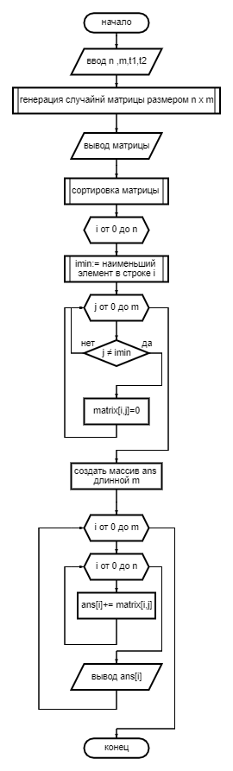

1. **Вывод**

Алгоритм построения расписания с произвольной загрузкой достаточно эффективен по скорости поиска приемлемого по точности решения.

# Литература

1. Коффман Э.Г. “Теория расписания и вычислительные машины” – M.: “Наука”, 1987
2. Романовский И.В. “Алгоритмы решения экстремальных задач” – М.: “Наука”, 1977
3. Пашкеев С.Д., Минязов Р.И., Могилевский В.Д. “Машинные методы оптимизации в технике связи” – М.: “Связь”, 1976.